MINI TOUR DI MALTA

DA NOVEMBRE 2026 A OTTOBRE 2027
da € 349 quota per persona
4 giorni e 3 notti | PERNOTTAMENTO E PRIMA COLAZIONE

LA QUOTA COMPRENDE
- Volo internazionale da Roma o Milano
- 1 bagaglio a mano piccolo a persona da riporre sotto il sedile
- 1 bagaglio da stiva a persona di max 15 kg (soggetto a riconferma alla partenza)
- 3 notti in hotel 4* (o similare)
- Pernottamento e prima colazione
- 2 giornate full day di visite con trasferimenti inclusi
- Guida locale parlante italiano
- Attraversamento Grand Harbour in battello / Cattedrale di San Giovanni- Valletta
- Traghetto A/R per la visita di Gozo
- Visita alla Cisk Brewery con degustazione di birre
- Radioguide auricolari

LA QUOTA NON COMPRENDE
- Tasse aeroportuali 190€ a persona (obbligatorie e soggette a riconferma alla prenotazione)
- Quota gestione pratica 80€ a persona (obbligatoria che comprende assicurazione medico-bagaglio-annullamento e assistenza h24 dall’Italia)
- Mance per guida/autista
- Bevande durante i pasti
- Supplemento MEZZA PENSIONE 90€ x PAX (Include 3 cene in hotel)
- Escursioni facoltative/ Spese personali ed EXTRA in genere
- Eco-tax maltese da pagare direttamente in hotel da parte dei clienti pari a 0,50€ cent per PAX per notte
- Tutto ciò non citato nella voce “la quota comprende”


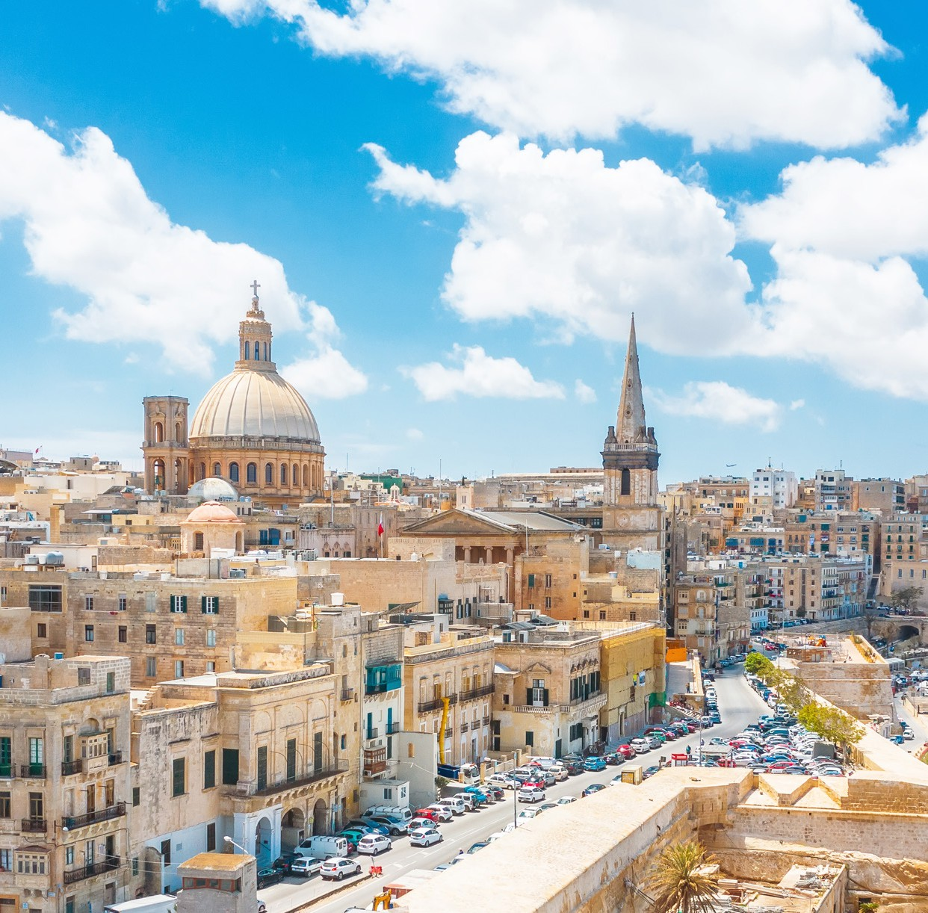




MLT 26-27


Mini tour di Malta

PROGRAMMA DI VIAGGIO 1° Giorno: ITALIA / MALTA
DATA DI PARTENZA | QUOTA IN DOPPIA | TASSE AEROPORTUALI | SUPPL. SINGOLA | RIDUZIONE BAMBINO 2-11 ANNI
NOVEMBRE 14, | 399 € | 190 € | 110 € | 141 €
DICEMBRE 05, | 419 € | 190 € | 90 € | 143 €
DICEMBRE 28, | 639 € | 190 € | 130 € | 151 €
GENNAIO 02, | 389 € | 190 € | 110 € | 139 €
GENNAIO 23, | 349 € | 190 € | 90 € | 143 €
FEBBRAIO 13, | 349 € | 190 € | 90 € | 143 €
MARZO 06, | 469 € | 190 € | 130 € | 151 €
MARZO 27, | 589 € | 190 € | 145 € | 151 €
APRILE 10, 24, | 519 € | 190 € | 190 € | 174 €
MAGGIO 01, | 579 € | 190 € | 220 € | 189 €
MAGGIO 29, | 579 € | 190 € | 220 € | 188 €
GIUGNO 19, | 669 € | 190 € | 290 € | 224 €
LUGLIO 17, | 689 € | 190 € | 290 € | 225 €
AGOSTO 14,28 | 749 € | 190 € | 190 € | 225 €
SETTEMBRE 11, | 449 € | 190 € | 190 € | 177 €
OTTOBRE 02, 16, 30, | 449 € | 190 € | 190 € | 177 €

Arrivo all’aeroporto internazionale “Luqa” di Malta, incontro con il nostro personale incaricato per il trasferimento in hotel. Arrivo in hotel e sistemazione nelle came-re riservate. Pernottamento in hotel.
2° Giorno: LA VALLETTA E LE TRE CITTA’
Prima colazione in hotel.
Incontro con la guida parlante italiano e partenza per la visita de La Valletta.
Capitale di Malta e sito dichiarato Patrimonio dell’Umanità dall’UNESCO, La Valletta è considerata un autentico museo a cielo aperto. La città si distingue per gli edifici risalenti al XVI secolo, realizzati durante il periodo dei Cavalieri dell’Ordine di San Giovanni di Gerusalemme. L’architettura presenta prevalentemente uno stile barocco, arricchito da influenze manieriste, neoclassiche e moderne. La visita comprende i Giardini Upper Barrakka, dai quali si gode di uno splendido panorama sul Grand Harbour, e la Co-Cattedrale di San Giovanni, celebre per custodire un capolavoro originale di Caravaggio. Al termine della visita, trasferimento verso le Tre Città
con attraversamento del Grand Harbour a bordo di un battello locale, dal quale sarà possibile ammirare il porto e gli imponenti bastioni che proteggono La Valletta. L’i-tinerario prosegue con la visita delle Tre Città fortificate, situate di fronte alla capitale: Cospicua, Vittoriosa e Senglea. La visita ha inizio da Cospicua, la più estesa delle tre città, caratterizzata dal suo importante porto. Si prosegue quindi verso Vittoriosa, centro ricco di storia marinara, commerciale e militare. L’itinerario si conclude a Senglea, rinomata per le numerose chiese e per la tipica architettura tradizionale. Al termine delle visite, rientro in hotel. Pernottamento.
3° Giorno: ISOLA DI GOZO
Prima colazione in hotel. Partenza per l’escursione sull’isola di Gozo. Raggiunta la località di Ċirkewwa, situata all’estremità settentrionale di Malta, imbarco sul tra-ghetto diretto a Gozo. Dopo una traversata della durata di circa 20 minuti, arrivo sull’isola, seconda per estensione dell’arcipelago maltese, caratterizzata da paesaggi e vegetazione differenti rispetto all’isola principale. La visita comprende la Basilica della Madonna di Ta’ Pinu, importante luogo di culto situato in posizione panoramica. Successivamente si raggiunge Vittoria (Rabat), il principale centro abitato dell’isola, dedicato alla Regina Vittoria del Regno Unito. Qui è prevista la visita dell’antica Cittadella, all’interno della quale sono stati rinvenuti reperti archeologici risalenti al periodo neolitico. Al termine delle visite, rientro a Malta e trasferimento in hotel. Pernottamento.
4° Giorno: MALTA / ITALIA
Prima colazione in hotel. Trasferimento autonomo in aeroporto (trasferimenti collettivi su richiesta con supplemento) in tempo utile per il volo di rientro. Arrivo in Italia e fine dei servizi.

*** l’ordine delle visite potrà essere cambiato per esigenze organizzative senza modificare i contenuti del programma ***
NOTE IMPORTANTI:
- La dicitura “o similare” indica che, in base alla disponibilità, potremmo utilizzare strutture alberghiere alternative rispetto a quelle menzionate nel programma.
- In caso di orari dei voli non compatibili con i pasti; sarà fornito una colazione al sacco o una cena fredda in camera.
- NO riduzione 3° letto adulto
- Eco-tax maltese da pagare direttamente in hotel da parte dei clienti pari ad € 0,50 cent per persona per notte
- Trasferimenti collettivi su richiesta e con supplemento da richiedere al momento della prenotazione
PER INFORMAZIONI
+39 0698378037 - booking@4utravel.it - www.4utravel.it

HOTEL previsti CAT. 4* (o similari)
LA VALLETTA | Best Western Premier/Double Tree By Hilton

